UVOD

gl = zemlja
grafein = pisati

Geografija preučuje različne pojave, ki so med seboj povezani in lahko preučuje celotno površje, ali pa posamezne dele – regije (pokrajine).
Pokrajina je del površja, ki ima skupne značilnosti in meje. Sestavljajo jih Geografski elementi.

Geograski elementi – dejavniki:

Fizične | Družbene
relief | prebivalstvo
podnebje | gopodarstvo
prsti | naselja
rastlinstvo
kamnine
živalstvo

Delitev Geografije:
Splošna ali občna geografija
- Fizična
- Družbena
Regionalna: preučuje vse pojave v neki regiji

ZGRADBA ZEMLJE

Relief oblikujejo notranje ali endogene sile (tektonika) in zunanje ali eksogene.
Relief je samo trenutno stanje!

Oblikujejo ga tudi notranje sile:
- Tokovi magme
- Gravitacija zemlje

In zunanje:
- Sonce
- Luna
- Spreminjanje položaja zemlje v osončju
- Rotacija zemlje
- Padci meteoritov in meteorjev

Notranji procesi | Zunanji procesi
Vulkanizem | Preperevanje kamnin
Potresi | Ploskovno odnašanje
Tektonski premik | Erozija = odnašanje
 | Akumulacija
 | veter
 | Ledeniki
 | valovi
Notranje sile dvigujejo relief, medtem ko ga zunanje rušijo.

Notranjost zemlje lahko primerjamo z mehko kuhanim jajcem…

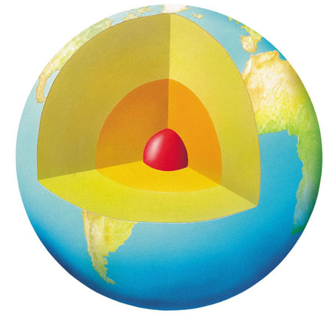

Jedro: 6400 km pod nami, NIFR, do 5000°C
Skorja: MOHOROVIČEVADISKONT IN UITETA ali NEZVOZNOST
(je najtanjša)

Dve vrsti skorje:

- Kontinentalna:

- Granitna plast = SIAL
- Bazaltna plast = SIMA

- Oceanska:

- Bazaltna plast = SIMA

Dna oceana so nastala kasneje z razmikanjem celinskih plošč. Zato ni granitne plasti.

- LITOSFORA

SESTAVA LITOSFERE

sial
sial
sial
sima
sima
sima
astenosfera

- SIAL: silicij + aluminij, granitna plast
- SIMA: silicij + magnezij, bazaltna plast
- ASTENOSFERA: del litosfere, na njej plavajo litosferske plošče, saj je mehkejša-»plastična«

Trda kamnina
Skorja + zgornji del plašča
Cca 100 km
Litosferske plošče so razdeljene na več delov! Se premikajo! To primerjajo z premikanjem ledenih plošč.

- STENOSFERA

Je del spodnjega plašča in magma je gosta

- Plast pod astenosfero (magma je tekoča)
Poznamo 4 velike litosfere in več majhnih. Razlike med ploščami imenujemo stiki, ki so v večini na dnu oceanov.
Litosferske plošče delimo na kontinentalne in oceanske.
Skorja izginja v astenosferi, istočasno pa nekje nastane nova.

TEORIJA O TEKTONIKI PLOŠČ

Alfred Wegener je postavil teorijo o potovanju kontinentov.

- Pangea
- Lavrazija
- Godvana

Tetis = tetiola

DOKAZI:
- Fosili
- Kamnine
- Obale

Niso mu verjeli. Šele leta 1962 je bila teorija priznana in jo preimenovali v teorijo i tektoniki plošč, ki temelji na raziskovanje oceanskega dna.

- Dna oceanov so mlajša kot kontinenti.
- Srednje oceanski hribt
- Z oddaljevanjem od hrbtov so na oceanu starejša.
- Na robovih oceanov so globokomorski jarki.

Energijo za kroženje kamnin dajejo radioaktivni elementi (primerjamo s kroženjem vode v loncu.)

VRSTE STIKANJA LITOSFERSKIH PLOŠČ

- RAZMIKANJE ALI ODDALJEVANJE:

Primer: Srednje atlantski hrbet. Gorovja ne vidimo, izjema je Islandija.
Vzhodna Afrika se oddaljuje od ostale Afrike. Nastal je tektonski jarek,vulkanske gore in vulkanska jezera. Jarek se nadaljuje pri Rdečem morju do Turčije.

- PRIBLIŽEVANJE:

- Stik oceanske in kontinentalne plošče (npr. Tihooceanska se podriva pod Evrazijsko; Nazca se podriva pod Južnoameriško.) Nastajajo globokomorski jarki, gorovja in otoki. Proces podrivanja im. SUBDUKCIJA. Območje pa SUBDUKCIJSKA CONA. (ker sta plošči različne debeline)
- STIK DVEH KONTINENTALNIH PLOŠČ. (UČB, str. 16)

Primer: Indoavstralska in Evrazijska – nastala je Himalaja! Afriška in Evrazijska plošča. Nastale so Alpe in celotna J. Evropa.

- Himalaja ni 'zelo' visoka zaradi zunanjih sil. Gorovje je pogreznjeno v astenosfero – ima globoke »korenine« (je zelo težka)
- KALIFORNIJA – premikanje plošč druga ob drugi – Tihooceanski in Severnoameriški plošča. Skorja ne nastaja in ne razpada in je edini na kopnem.
- Nastala je prelomnica sv. Andreja v Kaliforniji. Kalifornija se bo priključila Aljaski.

TEORIJA VROČIH TOČK

- Večina vulkanov in potresov so na sivih, izjeme na VROČE TOČKE.
- VROČA TOČKA je območje, kjer se magma dviga na površje. (Havaji, Azori, Galapagos, Yeloowstone)

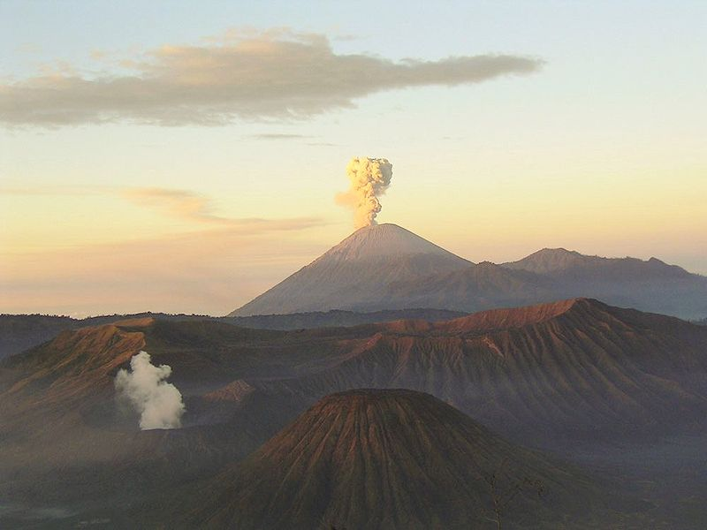

- TEKTONSKA AKT. OBMOČJA so mlado nagubana gorstva, smer V-Z, SV-J.

- Apenini
- Alpe
- Atlas
- Dinarsko gorstvo
- Indonezijsko otočje
- Himalaja
- Zagros
- Hindoku
- Kankas
- Panir
- Andi
- Obalno gorovje
- Brooksoo gorovje
- Siema Hacje
- Aljaško gorovje

Skupne značilnosti:
- So na robu kontinentov
- Obsegajo manjši del
- Nastala z vulkanizmom ali gubanjem
- So visoka

To so najstarejši deli kontinentov iz predkambrija. Plošče so bile v preteklosti v morju in so zato prekrite s sedimenti.

Posebna območja so korenine starih gorstev – karedonska in kercinska gorstva (iz paleozoika):
- Apalači
- Veliko razvodno gorovje
- Skandinavsko gorovje

GUBANJA IN RAZLAMLJANJA

Gubanje ali orogeneza je proces pri katerem se vodoravna kamninska plast zaradi bočnega pritiska stisne, dvigne in naguba.
Izbočen del gube je antiklinala. Vbočen del gube je sinklinala.
Pravilnih gub skoraj ni. Vzrok? Neenakomerni pritisk, kamnine so različno plastične. Nagubano površje se spreminja.
Zunanje sile. Kriva je togost kamnin. Nastanejo prelomi. Prelom je velika razpoka, ki nastane zaradi premikanja kamninskih plasti. Dvignjene dele ob prelomih imenujemo čoki, razpuščene pa kotline ali tektonski jarki.
Čok + jarek/kotlina = gruda
Na ozemlju Slovenije: Alpe, Dinarsko gorstvo so mlado nagubana gorstva.

VULKANIZEM

Območja vulkanizma so na šivih. Izjema so vroče točke (največ na subdukcijskih conah, na obeh straneh tihega oceana – ognjeni obroč Pacifika)
(UČB, str. 22)
Izbruhi so lahko mirni (npr. Havaji)

Gorovja, ki so nastala v paleozoiku:
- Apalače
- Tjan Šan
- Altaj
- Ural
- Rodope na Balkanu
27/9/2011
Eksplozivni:
Vezuv
Verjetno najbolj znan izbruh vulkana je izbruh iz leta 79 našega štetja. Vulkan, ki je dolgo miroval je izbruhnil in z veliko količino pepela prekril bližnje mesto Popeje.

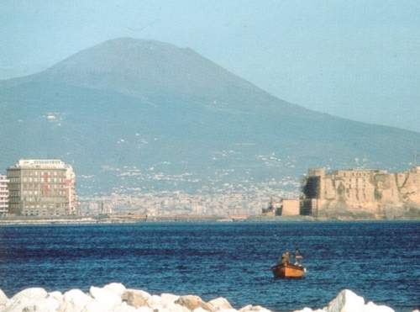 | 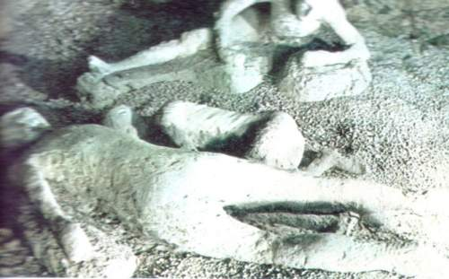

Pogled na Vezuv Žrtve Vulkana

- ko vulkan eksplodira padejo vulkanske bombe (lava, ki se med letom strdi in oblikuje)
- pepel in prah
- strupeni plini
- blatne poplave

Delimo jih na:

- Aktivne

- delujoči (Stromboli blizu Sicilije)

b) Aktivni mirujoči

- Etna
- Vezu

c) Neaktivni (mirujejo vsaj milijon let)

- Smrekovec je najmlajši vulkan v Sloveniji

Kaldera je veliko vulkansko žrelo, oziroma krater, nastalo zaradi eksplozije.

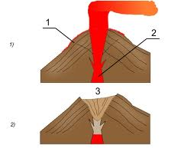 Kaldera

Oblike vulkanov:

a. Vulkanski stožec (težko tekoča lava)
b. Vulkanski pokrov (hitro tekoča lava)

STRATOVULKANI so pravilne (stožčaste ) oblike, sestavljeni iz mnogo plasti strjene lave in vulkanskega pepela. Imajo strm profil, izbruhnejo z veliko eksplozivno silo. Lava iz teh vulkanov se kmalu ohladi in strdi ter običajno ne dela večjih rek. (Fidži – Jap., Sveta Helena – ZDA, Popocatepetl – Mehika, Kilimandžaro v Afriki)

ŠČITASTI VULKANI – to so vulkani, ki imajo zelo poloţna pobočja in so zgrajena iz zapovrstnih izlivov tekoče bazične lave. Ti vulkani so ogromnih dimenzij, najbolj znani pa so Havajski otoki.

POJAVI, KI SPREMLJAJO VULKANIZEM

- Vroči vrelec
- Termalni, mineralni izviri
- Gejzirji: (vroče vode in pare) voda brizga na dan zaradi pritiska pare, ki nastane pri prehodu segrete kamnine. Traja nekaj sekund - minut (yellow stone, Islandija, Zelandija)
- Vroče blato
- Fumarole, Solfatara

Vulkanizem je človeku hkrati poguba kot blagoslov.

o Blagoslov

- rodovitna prst
- izvor tople vode (terme)

- turizem
- nastanek otočji
- Gradbeni material (plovec, tuf, okrasni kamni)
- Žveplo
- Geotermalna energija (vroče in tople vode)

o Poguba

- ohromitev letalskega prometa
- vulkanski pepel gmotne škode
- človeške žrtve
- materialna škoda
- potres
- tsunami
- vpliv na podnebje

Potresi so na šivih ali v njihovi bližini. Vsa potresna območja niso tudi vulkanska, npr. Slovenija.

Vrste potresov:

- Udorni potresi (jamski podori)
- Tektonski potresi
- Vulkanski potresi (spremljajo vulkanske izbruhe

Hipocenter = center potresa pod zemljo
Epicenter = je tik nad hipocentrom

MERJENJE POTRESOV:

- Seizmograf: instrument za merjenje in zapisovanje tresenja tal.
- Seizmogram: zapis potresnih valov
- Seizmolog: strokovnjak, ki se ukvarja s preučevanjem potresov
- Seizmologija: veda geologije, ki preučuje potrese
- Seizmološka postaja: Golovec pri Ljubljani

Lestvice za merjenje potresnih valov:

- EMS (meri intenziteto – 12. Stopenj)
- Richerjeva lestvica (meri magnitudo – 9. Stopenj)

Potresov ni mogoče napovedati, zato so največje naravne katastrofe. Možno je omiliti posledice: protipotresna gradnja, graditi na trdi podlagi, ukrepanje ljudi po potresu.

Dejavniki, ki vplivajo na višino škode:

- Cunamiji ali blatni tokovi
- Vrsta zgradbe
- Kamninska podlaga
- Letni čas
- Ura dneva
- Gostota prebivalstva
- Magnituda
- Oddaljenost od epicentra

Posledice potresov:
- Materialna škoda
- Človeške žrtve
- Uhajanje plina
- Požari
- Plazovi (zemeljski)

GEOLOŠKI RAZVOJ ZEMLJE

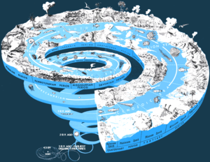
Diagram geološke časovne lestvice
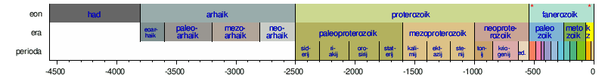
Druga in tretja časovna lestvica sta, kot označuje zvezdica, natančnejši razdelitvi predhodne lestvice.

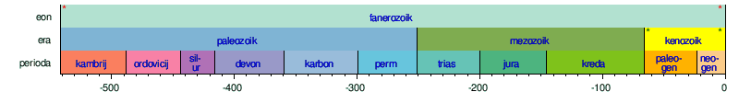

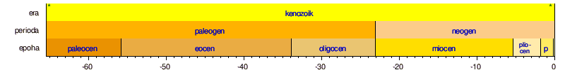

Starost kamenin lahko merimo v letih, vendar jo rajši označujemo z geološko dobo, v kateri so kamnine nastale.
Razvoja živih bitij in najpomembnejša dogajanja na zemeljskem površju → več dob.

1. PREDKAMBRIJ;
Najdaljše obdobje, ker je malo dokazov od nastanka Zemlje. Zametki celin - ščiti in plošče. Gubanja ni bilo.

- PALEOZOIK; stari zemeljski vek
Pred okoli 570 do 280 milijonov let → Življenje v morju + kopno
- Kambrij
- Ordovicij
- Silur
- Devon
- Karbon
- Perm

- Razcvet življenja v morju in kopnem
- Kontinenti se združijo v enoten kontinent Pangea.
- Pred 200 milijoni let Pangea začne razpadati
- Starejši paleozoik: Kaledonska Orogineza
- Mlajši paleozoik: Hercinska
-
- MEZOZOIK; - srednji zemeljski vek
trias - jura

- Pred okoli 280 do 65 milijonov let → razmah dinozavrov,
- Razpad Pangee na Lavrazijo in Gondvano(vmes morje Tetis)…

- Ko morje Tetis zalije površje, ostanejo na dnu morja ostanki živali iz katerih nastanejo debele skaldovnice sedimentnih kamnin oziroma apnenca → Začetek ALPIDSKE OROGENEZE
- KENOZOIK; pred 65 milijonov let do sedanjosti → Novi zemeljski vek
- Terciar - • Kvartar
- Terciar delimo na:

- Pliocen - Alpidska orogeneza(najvišja gorstva)
- Miocen ..podobna oblikovanja današnji razdelitvi..
- Oligocen - Rjavi premog, lignit
- Eocen - Terciarni sedimenti → premog
- Paleocen - Nastajajo prelomi, izoblikujejo kotline

- Kvartar → pred 2 milij. let
- Pleistocen(dilovij) - Menjavanje ledenih & medledenih dob
- Holocen(alovij)

KAMNINE

- Npr. Alpe
- Starost kamnin – mezozoik (Morje Tetis)
- Starost gorstva – kenozoik – terciar
(alpidsko gubanje)

Kamnine sestavljajo minerali ali rudnine, npr. kalcit (CaCO₃), Žveplo, grafit, kremen, itd.
Kamnine sestavljajo eden ali več mineralov.

Glede na kemijsko sestavo jih delimo na 2 skupini:
- Karbonatne
- Kalcit, večina sedimentnih
- Najbolj razširjen je apnenec
- Neodporne na kemično preperevanje – kras
- Propustne

- Silikatne
- Mineral kremen, večina metamorfnih in magmatskih

GLEDE NA NASTANEK:
- MAGMATSKE
- Delimo na globočnine (granit) in predornine (bazalt, andezit).
- Globočine lahko pridejo na površje
- Tektonski premiki
- Zunanje sile

- METAMORFNE
Metamorfoza (preobrazba) je proces, pri katerem kamnina spremeni lastnost in videz. Vzrok: visoke temperature in tlak. Preobrazi se lahko katerakoli kamnina.
Postanejo plastovite, silikatne,…

V Sloveniji zelo malo… -
Največ v SV predalpskih hribovjih…
- SEDIMENTNE
- Nastanejo z usedanjem (sedimentacija)

KAMNINE SO SESTAVLJENE IZ MINERALOV
Zemljino skorjo sestavljajo različne kamnine. Številne med njimi že poznaš, saj jih srečuješ skoraj vsak dan (npr. apnenec marmor, peščenjak idr.) Na zemeljskem površju lahko najdemo na tisoče različnih kamnin, nekatere med njimi so precej pogostejše kot druge. Kamnine lahko delno določimo na prvi pogled. Celo geologi, ki se poklicno ukvarjajo s preučevanjem kamnin, lahko na prvi pogled določajo le najpogostejše kamnine, druge določijo natančno šele z analizo njihove sestave v geološkem laboratoriju
Vsaka kamnina je sestavljena iz mineralov ali rudnin. Nekatere kamnine so sestavljene tako rekoč iz samo enega minerala (npr. apnenec iz kalcita), druge kamnine pa iz dveh ali več različnih mineralov (npr. granit je sestavljen iz širših glavnih vrst materialov).
V zvezi s kemijsko sestavo pogosto govorimo o karbonatnih in silikatnih kamninah. Pri prvih prevladujejo minerali kalcita, ki ga s kemijsko formulo zapišemo kot kalcijev karbonat (CaCO3). Pri drugih prevladujejo silikatni minerali, med katerimi je najpogostejši kremen, ki ga s kemijsko formulo zapišemo kot silicijev dioksid (SiO2)
Kemijska sestava mineralov je zelo pomembna, saj vpliva na odpornost kamnin proti delovanju zunanjih sil. Karbonatne kamnine, med katerimi je najbolj znan apnenec, so namreč izpostavljene kemičnemu raztapljanju, voda pa se skozi razpoke premika v notranjost. Zato pravimo, da so prepustne za vodo. Površje iz teh kamnin označujemo kot kraško površje, na katerem nastajajo kraški pojavi.
Silikatne kamnine niso tako izpostavljene kemičnemu raztapljanju oz. je to raztapljanje v primerjavi s karbonatnimi kamninami zelo majhno. Voda skozi njih ne premika v notranjost, zato pravimo, da so neprepustne.

VRSTE KAMNIN GLEDE NA NASTANEK
Glede na nastanek ločimo tri vrste kamnin – magmatske, sedimente in metamorfne. Ker je na površju Slovenije največ sedimentnih kamnin, jim bomo posvetili največ pozornosti.

KAMNINSKI CIKEL

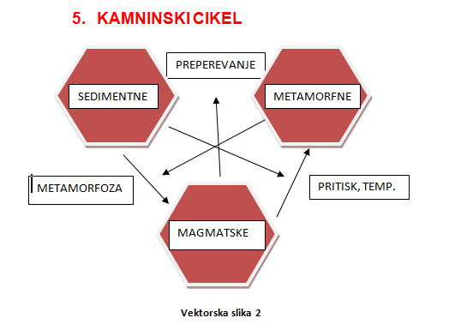

MAGMATSKE KAMNINE
Magmatske kamnine nastanejo z ohlajanjem magme iz notranjosti Zemlje. Če se magma ohladi še pod površjem, nastalim kamninam pravimo globočine. Najbolj znana globočina je granit.
Če pa se strdi na površju na površju po vulkanskem izbruhu, jim pravimo predornine. Drugače povedano, globočnine so strjena magma, predornine pa strjena lava.
Kako sploh najdemo globočnine na površju, če so se strdile pod njim? Pri odgovoru na to vprašanje moramo upoštevati delovanje zunanjih procesov. Globočnine so se v enem od prejšnjih geoloških obdobij sicer res strdile v notranjosti (pod površjem), vendar so pozneje zunanji procesi odstranili (odnesli) kamninski pokrov nad njimi, ali pa so globočnine na površje potisnili tektonski procesi.
V Sloveniji se z magmatskimi kamninami srečujemo prav dosti. Omejene so predvsem na Severozahodno predalpsko hribovje. Na Pohorju je znana globočnina tonalit (v novejšem času zanj rajši uporabljajo izraz granodiorit), ki se uporablja kot okrasni in gradbeni kamen ter gradivo za tlakovanje cest.
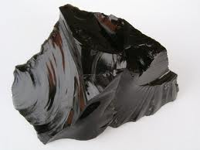

METAMORFNE KAMNINE
Metamorfne kamnine nastajajo iz magmatskih ali pa iz sedimentnih kamnin, ki se nahajajo v notranjosti Zemlje ali se vanjo pogreznejo. Tam so velikanski tlaki in visoke temperature, zato kamnine doživijo popolno preobrazbo (s tujko metamorfozo, od tod tudi njihovo ime). S kasnejšimi tektonskimi dviganji ali pa eksogenim zniževanjem površja postopoma prihajajo na površje.
V Sloveniji jih je zelo malo (najdemo jih predvsem v Severozahodnem predalpskem hribovju), v svetu pa jih je kar precej. Med najbolj znane primere sodita gnajs in marmor. Slednji nastane s preobrazbo apnenca in se uporablja kot okrasni in gradbeni kamen.
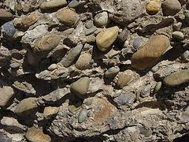
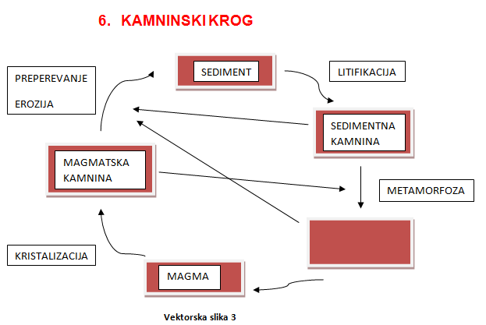
METAMORFNE KAMNINE
SKRILAVE | MASIVNE
skrilavec | marmor,kvarcit
filit | amfibolit
blestnik | eklogit
gnajs | serptentinit
Tabela 1

PRVOTNA KAMNINA | NARAŠČAJOČA STOPNJA METAMORFOZE
apnenec, dolomit | marmor
bazične magmatske kamnine, laporovec | skrilavec – amfibolit – eklogit
glinavec | filit – blestnik – gnajs
kisle magmatske kamnine | gnajs
peščenjaki | gnajs
kremenov peščenjak | kvarcit
ultrabazične magmatske kamnine | serpentinit
Tabela 2

SEDIMENTNE KAMNINE
Sedimentne kamnine zanje lahko uporabljamo tudi izraz sedimenti ali usedline, nastanejo z usedanjem. Od tod tudi njihovo ime. Usedanje lahko poteka na več načinov, zato ločimo mehanske, kemične in biokemične sedimentne kamnine.
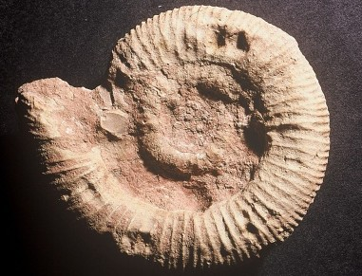

Biokemične in kemične sedimentne kamnine so kamnine, ki so nastale blizu mesta
akumulacije (usedanja). Večina materiala je biogenega izvora. Biokemične sedimentne
kamnine delimo na osnovi bistvenega minerala, ki sestavlja kamnino. Biokemične in
kemične kamnine nastajajo v glavnem v zaprtih sedimentacijskih bazenih kot so: jezera,
morja in oceani.

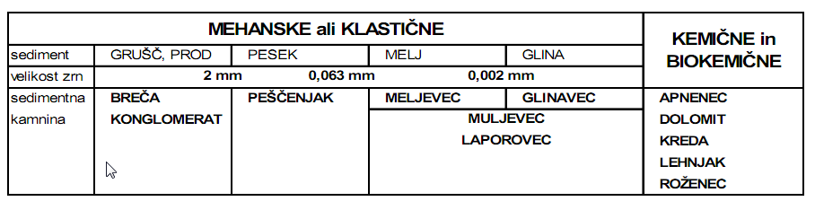
Grušč je v meliščih, ko se sprime nastane breča.
- posamezni kamni so prod (prodniki)
- če se sprime prod nastane konglomerat
- ko imamo daljši transport nastane pesek. Ko se pesek sprime nastane peščnjak
- če je transport se zdaljša nastane glina. Ko se pa to oprime nastane glinavec.
- zapor = glina + apnenec + dolomit
- fliš = plasti različnih kamenin
- TUF (iz vulkanskega pepela)

apnenec nastane z usedanjem školjk, polžev, koral v morju. Nastane tudi s kemičnim usedanjem v morju. Gre za izločanje kalcijevega karbonata iz nasičene vode. Na Krki voda teče čez pregrade. V jamah se iz nasičene vode izloča kalcijev karbonat. V jamah vode se izloča siga.

APNENEC
Najbolj razširjena biokemična kamnina v naravi je apnenec. Apnenec sestavlja mineral kalcit - CaCO3.
Skeleti organizmov so sestavni deli apnencev, saj so lahko apnenci sestavljeni v celoti iz nakopičenja
skeletnih delov organizmov. Zaradi tega apnenci praviloma vsebujejo fosile.
Apnenci so po strukturi in barvi zelo raznoliki. Barva je posledica primesi, struktura pa različnega načina nastanka. Barva je odvisna od vsebnosti organske snovi, količine pirita in valentnega stanja
Fe: temnosivo do črna: povišana
količina org. snovi in pirita,
 rdeča: feri oblika Fe3+,
 zelena: fero Fe2+
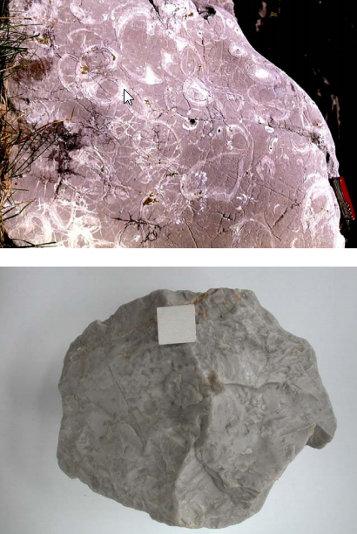 APNENEC

PREPAREVANJE

ZUNANJI PREOBLIKOVALNI PROCESI
➢ vzroki: energija Sonca in sila gravitacije,…Luna, plimovanje,…
➢ procesi: preperevanje, denudacija, erozija, akumulacija
PREPEREVANJE
➢ je razpadanje kamnin, nastane PREPERINA
➢ vrste preperevanja:
➢ MEHANIČNO:
• temperaturne razlike (raztezanje + krčenje = drobljenje)
• DELOVANJE ZMRZALI (sledi: grušč, prod, pesek, mivka, melj in glina)
➢ KEMIČNO:
• v vlažni, topli klimi
• raztapljanje apnencev ali KOROZIJA
• KISEL DEŽ
➢ BIOLOŠKO:
• mikroorganizmi (kemično)
• korenine (mehanično)

LOČIMO VEČ VRST PREPEREVANJA

- Preperevanje – razpad kamnin na zemeljskem površju
- Preperina – razpadla kamnina

MEHANIČNO PREPEREVANJE:
Temperaturne razlike, raztezanje in krčenje kamnin, razpoke, drobljenje. Delovanje zmrzali – povečanje prostornine.

KEMIČNO PREPEREVANJE:
Kemični procesi razkrajanja in raztapljanja kamnin – spremeni se tudi mineralna sestava kamnin ( vlažna tropska klima – največje kemično preperevanje)
- raztapljanje apnencev ali korozija: najbolj znana oblika kemičnega preperevanja. Nastanek kraških pojavov.
- kisel dež – žveplove spojine in voda – žveplova kislina.

Proces razpadanja kamnin v manjše delce - preperina.

MEHANIČNO PREPAREVANJE
- razpoke poveča led
- temperaturne razlike - raztezanje, krčenje,
- grušč, pesek
- mineralna sestava se ne spremeni
- gorovja, puščave, ker ni rastlinstva in prsti

Pod razpadlo kamnino se nabira preperina.

KEMIČNO PREPAREVANJE

- ali raztapljanje
- kemijske reakcije spremenijo mineralno sestavo k.
- največ v vlažnem in toplem podnebju v tropskem in subtropskem pasu
- najbolj karbonaten k. - najbolj apnenci in dolomiti - proces korozija.

Preperevanje
Neposredni in posredni vplivi sončnega obsevanja na zemeljsko površje so:
- fizikalni ali mehanični (temperaturne razlike povzročajo mehanično razpadanje ali preperevanje. Zaradi ledu razpada kamenina, ker ko voda zamrzne ima večjo prostornino in zato kamen preperi)
- kemični (najbolj znano je raztapljanje apnenca ali korozija)
- biološki (Povzročajo bakterije, alge in mahovi s svojimi kislinami in s tvorbo CO2).

- proces se imenuje korozija
- korozija - kemijsko raztapljanje in prenašanje karbonatnih kamnin: CaCO₃: kalcijev karbonad (apnenec) in MgCa (CO₃) magnezijev karbonat (dolomit).
- H₂O + CO₂ → H₂CO₃ - ogljikova kislina
- izvor CO₂: zrak, prst, organizmi v prsti
- korozija je močnejša pod prstjo
- nastanejo kraški pojavi, znižanje površja → posledice

voda odnaša raztopljeno kamnino
- Moč korozije je odvisna od čistosti karbonatskih kamnin (več kot je kalcitov in manj, kot je primesi, večja je korozija.)

BIOLOŠKO PREPAREVANJE:
- Pri biološkem preperevanju segajo korenine rastlin med razpoke in z rastjo razširjajo te razpoke. Znano preperevanje je preperevanje apnenca in dolomita, kar imenujemo korozija, ki je ključni faktor pri nastajanju krasa. Voda iz dežja se v zraku obogati s CO₂ in nastane rahla organska kislina. Ko ta pade na površje apnenca/dolomita, ju začne kemično razkrajati. Nastane topna sol – kalcijev hidrogen karbonat. Ta sol pronica skozi apnenčeve sklade in ko prihaja v kraških jamah zopet na dan, izhaja iz nje CO₂ in voda, nastane pa trdna snov, ki sestavlja kapnike in sigo.

- H₂O + CO₂ → H₂CO₃ (ogljikova/organska kislina)

- H₂CO₃ + CaCO₃ → Ca(HCO₃)₂ (hidrogen karbonat)

- Ca(HCO₃)₂ - H₂O + CO₂ → CaCO₃ (kalcit)

- S tem ko preide voda bogata s Ca(HCO₃)₂ v jamo, izide iz nje voda, nastane trdna snov kalcit, ki se izloča kot siga.

- primer biomehanskega preparevanje: zaradi korenin
- primer biokemijskega preparevanja: kemijsko delovanje rastlin in organizmov, kamenovrsti (delovanje morskih organizmov).

DENUDACIJA EROZIJA

DENUDACIJA
➢ je razgaljevanje površja ali ploskovno odnašanje površja, ki je
posledica POVRŠINSKEGA SPIRANJA
➢ potočki začno vrezovati v podlago EROZIJSKE JARKE
➢ zaradi denudacije, teže in preperevanja→procesi:
➢ MELIŠČE (nasip grušča)
➢ PODOR (enkraten, hiter odlom žive skale; vzrok: POTRES; Trenta, Ajdovska
dolina)
➢ POČASNO DRSENJE TAL (utrgani deli ceste, ukrivljena drevesa)
➢ ZEMELJSKI PLAZ (v tundrah lahko drsi po ledu – SOLIFLUKCIJA)
➢ USAD (utrganje travne ruše)
➢ GRUŠČNATI TOK (Log pod Mangartom)

DENUDACIJA ALI RAZGALJANJE POVRŠJA:
- proces ploskovnega odnašanja površja
- odnašanje iz celotne ploskve
- ob nalivih (zemeljski plaz) podor - kamniti plaz, soliflukcija

EROZIJA ALI VREZOVANJE POVRŠJA:
- proces odnašanja površja
- kadar nastajajo erozijski jarki

PREOBLIKOVALNI PROCESI NA POBOČJIH:

- strmo pobočje: večji vpliv gravitacije - hitrejše premikanje
- zelo strma pobočja: preperina pada
- manj strmo pobočje: preperina drvi

- Posledice gravitacije na strmih pobočjih:

- MELIŠČE - nasipina grušča na vznožju strmih sten (mehanično preparevanje, gravitacija - vzrati).
- PRODOR - kamniti plaz (mehanično preparevanje, potres, gravitacija - vzroki)

- Posledice gravitacije na manj strmih pobočjih:

- Ceste se podirajo...
- Zemeljski plaz plaz preperine, ki drsi zaradi lastne teže in spolzke podlage po pobočju, ko se po dežju prepoji z vodo.

Pogoji:
- dolgotrajno deževje ali taljenje snega
- srmina
- slabo sprijete kamnine
- plast nepropustne gline

3) USAD - majhen zemeljski plaz
4) SOLIFLUKCIJA
- proces polzenja vrhnje plasti p. zaradi odtalitve
- subpolarna območja, visokogorje, ponekod v tajgi
- močvirna, težko prehodna, ker voda ne pore oddtekati.

soliflukcija – voda zaradi ohladitve začne kristalizirat v porah kamnin tik pod površino. Voda, ki še nadalje priteka proti površini potem zmrzuje na spodnji strani že ustvarjenih ledenih kristalih. Na ta način se oblikujejo ledene leče iz vlaknastih kristalov ledu, ki ležijo pravokotno na površino. Spomladi se sediment napoji z veliko količino vode, ki povzroči plastičnost – soliflukcija.

5) EROZIJA
- tekoče vode - rečna - rečni relief
- ledeniki - ledeniška - ledeniški relief
- veter - veterna - veterni relief
- valovi - morska - obalni relief.

Kaj je erozija?
Erozija je izguba prsti. Ko dežne kaplje dosežejo prst, ločijo njene delce. Stopnja tega ločevanja je odvisna od količine in hitrosti padajočih dežnih kapelj. Ločene delce prsti potem odnese kopenski vodni tok. Nekateri delci zapolnijo praznine v prsti in tako hermetično zaprejo površino tal. Do erozije pride, kadar stopnja padavin preseže stopnjo pronicanja v tla.

EROZIJA PRSTI JE NAJMOČNEJŠA

- na strmih pobočjih
- na rahlih in neporaščenih prsteh
- kjer so padavine v nalivih

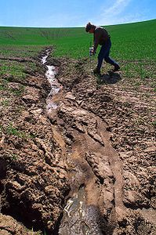 erozija prsti

EROZIJA je naravni proces, vendar jo je človek pospešil.
- Odstranitev naravnega rastlinstva (krčenje gozda, požiganje trave)
- Pretirana paša (živali pasejo, poganje dreves in grmov, zato se začno sušiti)
- Neprimeren način obdelave (nagnjene površine, oranje po pobočju navzdol in navzgor, globoko oranje)

Proti odnašanju prsti se bojujemo s:
- pogozdovanjem in zatravljanjem
- kulturnimi terasami
nagnjeno površje spremenimo v stopničasto
- konturnim obdelovanjem
njive so prilagojeni oblik: površja in oranja poteka smeri plastenic.

REČNI RELIEF

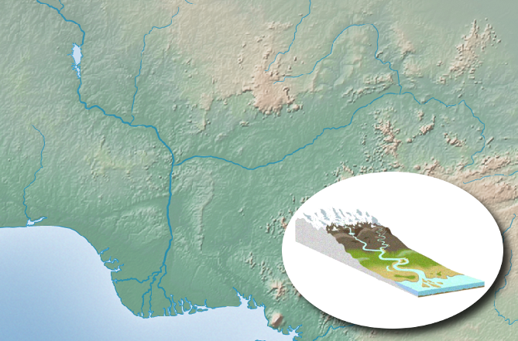

Rečni oz. fluvialni relief je na Zemlji najbolj razširjen tip reliefa, saj so tekoče vode najpogostejši preoblikovalni dejavnik na zemeljskem površju. Ustvarjata ga predvsem rečna erozija in akumulacija. Najznačilnejša površinska oblika pri rečnem reliefu so doline, ki pa se med seboj razlikujejo glede na širino dolinskega dna, strmc rečnega toka, podolžni in prečni profil. Nastanejo zaradi součinkovanja rečne erozije v strugi in denudacije na pobočjih, nanje pa vplivajo še številni drugi dejavniki.

- REČNI = FLUVIALNI = NORMALNI
Normalni je najbolj pogost.
- Reka oblikuje relief z erozijo in akumulacijo.
- Najznačilnejše reliefne oblike so doline.
(Kotlina nastane z ugrezanjem, dolino izdelajo reke ali ledeniki) ravnina je veliko območje
ravnega površja)

Rečno delovanje je sestavljeno iz treh faz: (UČB, str...40)

1 faza: - Erozija (voda; rečni material)
- Odpornost kamenin
- Hitrostreke (relief)
- Količina vode (padavine)
2 faza: Transport ( str.40)
3 faza: Akumulacija
- V zgornjem toku - večji delci
- V spodnjem toku - manjši delci

Kopirano iz interneta:

REČNO DELOVANJE JE SESTAVLJENO IZ TREH FAZ:
- fluvialni relief
- ločimo dvoje osnovnih oblik rečnega reliefa – erozijske in akumulacijske oblike; prve v zgornjem toku reke, druge v spodnjem
- princip rečnega delovanja (tri faze):
- EROZIJA (odnašanje):
- tekoče vode odnašajo material in dolbejo površje - intenzivnost odvisna od odpornosti kamnin in hitrosti
- reke; brazdajoče delovanje rek: rečna voda + rečni material (delci kamnin)
TRANSPORT (prenos):
- v treh oblikah:
- na dnu so največji delci (skale, prod); s pomočjo vode→manjši skoki naprej
- bolj drobni delci, ki v vodi lebdijo; sestavljajo večino materiala, ki ga reke prenašajo (kit.reka po lebdečih delcih rumene barve dobila ime – Rumena reka)
- v rečni vodi raztopljene snovi
- AKUMULACIJA (odlaganje):
- v zgornjem toku reke na dnu struge→večji delci; v spodnjem toku→manjši delci, ki se premikajo hitreje
- RAZVOJ REČNEGA RELIEFA V ZGORNJEM, SREDNJEM IN SPODNJEM TOKU REKE:
- ZGORNJI TOK REKE:
- strmec največji; reka se vrezuje predvsem v globino®pravimo, da prevladuje GLOBINSKA EROZIJA
- pri tem nastane ozka,globoka dolina V→soteska ali deber: skrajen primer takšne doline je vintgar (izjemno ozka soteska; enako široka na dnu in pri vrhu→skoraj navpična pobočja; Blejski Vintgar)
- reka globoko zareže v dolinsko dno iz živoskalne osnove→korita (ozka in globoka; korita Mlinarice v Trenti)
- posebna oblika dolin so kanjoni (globoke doline, navpične ali stopnjevite stene; kanjon reke Kolorado v ZDA, dolina Idrijce)
- v zgornjem toku→brzice (voda skače čez kamenje in skale), slapovi (reke padajo čez navpične stopnje)→nastajajo tam, kjer reka preide iz odpornih na manj odpornejše kamnine
- SREDNJI TOK REKE:
- strmec se zmanjša; reka začne delati zavoje
- zelo močni zavoji – okljuki ali meandri
- pri zavoju stržen (del vodnega toka, kjer je hitrost največja) prestavi na zunanjo stran
- voda začne tam bočno izpodkopavati breg→BOČNA EROZIJA, na notranji strani zavoja je hitrost precej manjša, zato pride do odlaganja materiala→naplavna ravnica – reka jo ob visoki vodi poplavlja, odlaga naplavino
- reka lahko tako z bočno erozijo in akumulacijo razširi in izravna celotno dno doline→dolina z ravnim dnom
- reka priteče iz strme gorske doline na ravno dno kotline in začne odlagati material v obliki pahljačastega nanosa – vršaj (na njih se razvijejo rodovitne prst; Ljubljansko barje)
- včasih reka preide iz bočne erozije in akumulacije nazaj na globinsko erozijo; v naplavino vreže novo globljo strugo, ki jo potem z bočno erozijo spet razširi; tako na vsaki strani reke nastane rečna terasa
- strmo pobočje med prejšnjo in novo naplavno ravnico imenujemo ježa; to se lahko ponovi večkrat zapored→sistem teras (spodnja najmlajša)
- SPODNJI TOK REKE:
- strmec najmanjši; reka teče po ravnini, vijuga ali meandira
- reke se cepijo v rokave, med katerimi ostajajo rečni otoki
- reka menja strugo in pušča za seboj opuščene meandre – mrtvi meandri ali mrtvice (sprva so to še jezera, kasneje pa močvirja)
- pri izlivanju se lahko reke razcepijo v več rokavov (za izlivom odlagajo ogromne količine materiala)→nastajajo delte (podaljški kopnega v morje; delta Nila – Egipt)
- reke tu pogosto poplavljajo→protipoplavni nasipi→struga se dvigne nad okolico – izgonska struga

RAZVOJ RELIEFA V ZGORNJEM TOKU REKE

Velik strmec → velika hitrost → v večini naravnost → GLOBINSKA EROZIJA → dolina je ozka in globoka:
- V dolina = deber = soteka
- Vintgar - zelo ozka soteska, ki je enako široka na dnu kot na vrhu.
- Korita še ožja

Kopirano iz interneta preberi:

Razvoj rečnega reliefa v zgornjem, srednjem in spodnjem toku reke
V zgornjem toku reke, kjer je strmec največji, se reka vrezuje predvsem v globino. Tu prevladuje globinska erozija.
Soteska ali deber je ozka in globoka dolina v obliki črke V ki nastane pri globinski eroziji. Skrajen primer takšne doline je vintgar, ki je izredno ozka soteska.
Kadar se reka globoko zareže v dolinsko dno iz živoskalne osnove, nastanejo korita. Ta so široka le nekaj metrov, vrezana pa so lahko več deset metrov globoko.
Kanjoni so posebna oblika dolin, zelo so globoki in velikih dimenzij. Imajo navpične ali stopnjevite stene. Nekateri kanjoni sodijo med največje svetovne znamenitosti.
v zgornjem toku reke so pogoste brzice, to so mesta, kjer voda skače čez kamenje in skale. Včasih naletimo tudi na slapove, kjer reke padajo čez navpične stopnje.
V srednjem toku reke se strmec zmanjša in reka začne delati zavoje. Zelo močnim zavojem pravimo okljuki ali meandri. Pri vsakem zavoju se stržen, to je del vodnega toka, kjer je hitrost največja, prestavi na zunanjo stran. Voda tam začne bočno izpodkopavati breg, zato govorimo o bočni eroziji. Na notranji strani zavoja je hitrost bistveno manjša, zato pride do akumulacije (odlaganja) materiala, iz katerega nastaja naplavna ravnica.
Dolina z ravnim dnom nastane, ko reka z bočno erozijo in akumulacijo razširi in izravna celotno dno doline.
Vršaj – ko reka odlaga material v obliki pahljačastega nanosa.
Rečna terasa nastane, ko reka preide iz bočne erozije in akumulacije nazaj na globinsko in vreže novo globljo strugo, ki jo potem s ponovno bočno erozijo razširi.
V spodnjem toku reke je strmec najmanjši, tam reka vijuga ali meandira. Prevladuje akumulacija, na zunanjih delih meandrov pa deluje tudi bočna erozija. Reke se pogosto cepijo v številne rokave, med katerimi nastajajo rečni otoki.
Mrtvi meandri ali mrtvice so opuščeni meandri, ki jih reka v času visoke vode pušča za seboj.
Delte so nekakšni podaljški kopnega v morje.
Izgonska struga je dvignjena struga.
KANJON

Je posebna vrsta soteske...

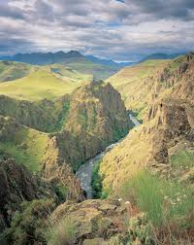

Stopničasta pobočja so posledica različno odpornih kameninskih plasti v vodoravni legi.
Največji kanjon je na reki kolorado (Grand Canyon).

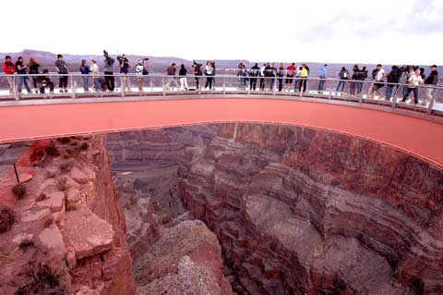
Grand Canyon

Kanjonov v Sloveniji NI.

Brzice in slapovi navpične stopnje, mesto kjer voda teče čez skalo.

Slapovi se pomikajo nazaj.

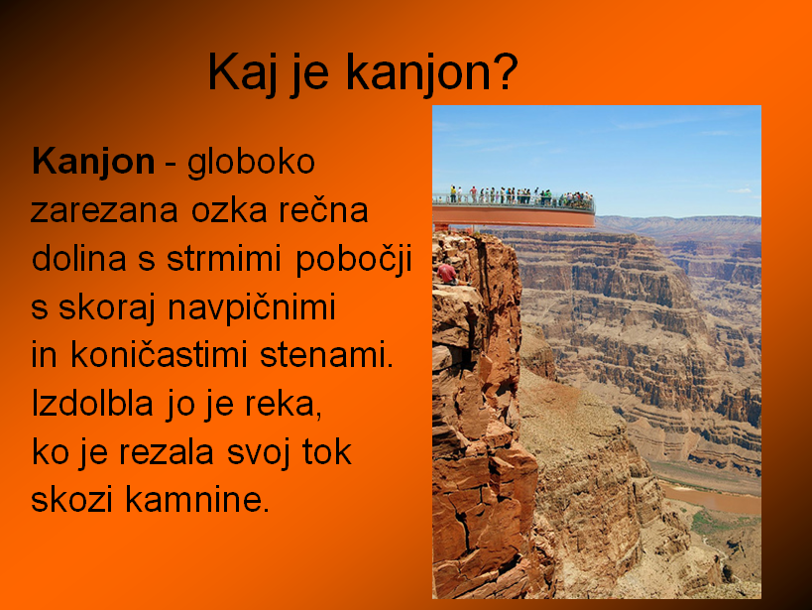

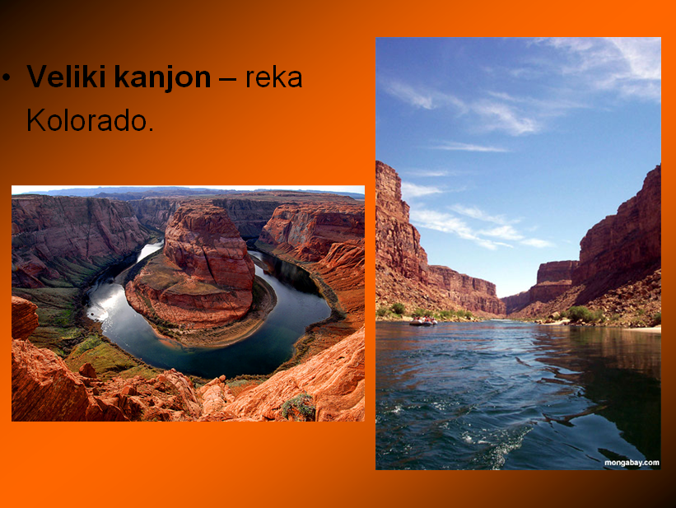

RAZVOJ REČNEGA RELIEFA V SREDNJEM TOKU

Strmec se zmanjša reka dela zavoje = meandra

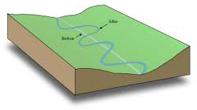

Razvoj rečnega reliefa v zgornjem, srednjem in spodnjem toku reke
V zgornjem toku reke, kjer je strmec največji, se reka vrezuje predvsem v globino. Tu prevladuje globinska erozija.
Soteska ali deber je ozka in globoka dolina v obliki črke V ki nastane pri globinski eroziji. Skrajen primer takšne doline je vintgar, ki je izredno ozka soteska.
Kadar se reka globoko zareže v dolinsko dno iz živoskalne osnove, nastanejo korita. Ta so široka le nekaj metrov, vrezana pa so lahko več deset metrov globoko.
Kanjoni so posebna oblika dolin, zelo so globoki in velikih dimenzij. Imajo navpične ali stopnjevite stene. Nekateri kanjoni sodijo med največje svetovne znamenitosti.
v zgornjem toku reke so pogoste brzice, to so mesta, kjer voda skače čez kamenje in skale. Včasih naletimo tudi na slapove, kjer reke padajo čez navpične stopnje.
V srednjem toku reke se strmec zmanjša in reka začne delati zavoje. Zelo močnim zavojem pravimo okljuki ali meandri. Pri vsakem zavoju se stržen, to je del vodnega toka, kjer je hitrost največja, prestavi na zunanjo stran. Voda tam začne bočno izpodkopavati breg, zato govorimo o bočni eroziji. Na notranji strani zavoja je hitrost bistveno manjša, zato pride do akumulacije (odlaganja) materiala, iz katerega nastaja naplavna ravnica.
Dolina z ravnim dnom nastane, ko reka z bočno erozijo in akumulacijo razširi in izravna celotno dno doline.
Vršaj – ko reka odlaga material v obliki pahljačastega nanosa.
Rečna terasa nastane, ko reka preide iz bočne erozije in akumulacije nazaj na globinsko in vreže novo globljo strugo, ki jo potem s ponovno bočno erozijo razširi.
V spodnjem toku reke je strmec najmanjši, tam reka vijuga ali meandira. Prevladuje akumulacija, na zunanjih delih meandrov pa deluje tudi bočna erozija. Reke se pogosto cepijo v številne rokave, med katerimi nastajajo rečni otoki.
Mrtvi meandri ali mrtvice so opuščeni meandri, ki jih reka v času visoke vode pušča za seboj.
Delte so nekakšni podaljški kopnega v morje.
Izgonska struga je dvignjena struga.

Posebne oblike dolin
Prodorna dolina, tukaj namesto akumulacije in bočne erozije nastopi globinska erozija. Reka si mora vrezovati svojo pot v dvigajoče se gorovje.
Vadiji so široke suhe struge, ki jih najdemo v puščavskem svetu zaradi pomanjkanja padavin.

- RELIEFNE OBLIKE:
vadi-suha rečna dolina, posledica blatnih tokov

sipine-nasipom, gričem podobne vzpetine iz peska
veter

gobasti osamelec-skala, ki jo je obrusil veter
veter

puhlica-neslojevita rumena sedimentna kamnina, iz sprijetih prašnih delcev, nastala po ledenih dobah (mehanično preperevanje, suh zrak), glinen material z gora

- VRSTE PUŠČAV:
hamada-skalnate puščave (gola skala)
serir-kamnita puščava (grušč)
erg-peščena puščava (pesek)
gorske puščave
šot-slana puščava

sol ostane!

voda prinese sol na površje

REČNI (fluvialni) RELIEF
podolžni prerez:
ZGORNJI TOK

*globinska erozija
*vintgarji, soteske, kanjoni, slapovi, brzice

SREDNJI TOK

*globinska in bočna erozija z akumulacijo
*obrežna ravnica, dolina z ravnim dnom
SPODNJI TOK

*akumulacija z bočno erozijo
*vijuganje, terase, rokavi, delte

- DELITEV DOLIN GLEDE NA PODOLŽNI PREREZ:
podolžne doline-reka teče vzporedno s slemenom
prečne doline-reka ne teče vzporedno s slemenom
- VRSTE DOLIN:
vintgar-globinska erozija zaradi močnega toka reke, trde kamnine

soteska (V-dolina)-daljše delovanje zunanjih sil, razmaknjena pobočja

kanjon-razmaknjeni rečni bregovi, skoraj navpične stene, globoko zarezane v površje

ploska dolina-širjenje rečne struge, dna doline; preperevanje

ledeniška (koritasta) dolina-kjer je bil včasih ledenik

- RELIEFNE OBLIKE:
vršaj-akumulacijska oblika rečnega površja; reka nanaša prod in pesek, nastane pahljačasta oblika, primerni za naselitev (npr. Mariborski vršaj)

meander (okljuk)-izogibanje oviram, vijuganje reke

akumulacija
mrtvica

erozija

terase-prehod od bočne erozije in akumulacije k globinski eroziji(tektonika, klimatske spremembe) -ponovno vrezovanje v nasutino, najboljšo prst imajo sredinske terase (poselitev)

starejša terasa

ježa
mlajša terasa

LEDENIŠKI (glacialni) RELIEF
*ustvarjajo ga ledeniki s svojim premikanjem in težo (zelo počasi)
*pleistocen-zadnja ledena doba, najbolj opazna, končala se je pred 10.000 leti
*prepoznamo po obrušenem površju (brušeno z veliko silo)
ostre, površinske raze- dokaz, da je čez kamen šel ledenik

- FOSILNA POLEDENITEV
*pleistocenska poledenitev (15 glacialov-ledenih dob in interglaciali-medledene dobe)
*30% kopnega bilo pokritega z ledom
*5-6°C nižje temperature
*snežna ločnica je bila 1300 m
Günz, Mindel, Riss, Würm
- RECENTNE POLEDENITVE
*Antarktika-led, debel do 5 km, pod ledom je celina
*Arktika-led, pod ledom je voda
*Himalaja-do 70 km dolgi ledeniki
*Grenlandija-celinska (kontinentalna) poledenitev
*Alpe-največji gorski ledenik je Aletsch
*Slovenija-ledenik pod Skuto, Triglavski ledenik
- PROCESI
ledeniška erozija
ledeniška akumulacija
- RELIEFNE OBLIKE
balvani (eratične skale)-odlomljena skala, ki jo prenaša ledenik

ledeniški jezik-gorska poledenitev na osojni strani, nastanek: na vrhu je kotanja s snegom, poleti se delno stopi in sesede, iztisne se zrak, nastane led-ko je kotanja polna, led steče čez, najde tir in sledi dolini-ledeniški jezik (ker je led zrnat pa potem nastanejo tudi razpoke)
krnica
krniško jezero

ledeniški potok

morena ali groblja-
nesortiran ledeniški material (drobir-blato, pesek, grušč…)

fjord-ledeniško preoblikovana rečno dolina (v obliki črke U), ki jo je zalilo morje; gospodarsko pomembni, v Skandinaviji

fluvioglacialne terase-nastanejo, ko je toplo in reka odnese ter odloži grobljo

RELIEFNE OBLIKE
»PLOSKA DOLINA«
(dolina z ravnim dnom)

Vršaj je pahljačasta ravnina, ki jo je nasula reka ob izotopu iz ozke doline na ravnino.
Zakaj?
Vršaj so poseljeni (rodovitna prst → kmetijstvo)
- nap… Vršaj Soče na goriškem polju. Spominja na delto

REČNA TERASA (fluvioglacialne = rečno ledeniške) ker so reke tekle izpod ledenikov. (str. 43). Nastale zaradi večkratnega menjavanja erozije in akumulacije v času ledenih in medledenih dob.

DN
Razloži dogajanje v ledenem in medledenem obdobju?

Povod za zadnje ledene dobe in medledena obdobja so astronomski dejavniki. Zemljina
tirnica okrog Sonca in nagib Zemljine osi se s časom spreminjata, kar je pokazal že
srbski astronom Milutin Milanković v 20. letih prejšnjega stoletja. Dokaze za to najdemo
v ledenih skladih Grenlandije in Antarktike, ki kažejo na to, da je najprej narasla
temperatura, temu pa je sledilo povišanje količin CO2, ki je pomembno okrepilo začetno
ogrevanje v prehodu iz ledene v medledeno dobo.
Glavni razlog za spremembe v koncentraciji CO2 v preteklosti so bili oceani – ko se segrevajo, oddajajo CO2, ko se ohlajajo, ga vsrkavajo. Kopno ob segrevanju prav tako oddaja izpuste TGP. Višanje izpustov TGP v atmosferi povzroči pozitivno povratno zanko – še bolj segreva ozračje. V
nasprotju s tem naravnim procesom pa danes zagotovo vemo, da povišanje količin CO2, ki smo mu priča sedaj, ni posledica naravnih dejavnikov.
Skeptiki trdijo, da so Sončeve pege (hladnejša območja z močnim magnetnim poljem na
Soncu) ključni vzrok segrevanja v zadnjem stoletju. Dejstvo je, da v zadnjih 25 letih (ko
se podnebje pospešeno segreva), neposredna satelitska in druga merjenja kažejo prej
na splošno upadanje kot na naraščanje Sončeve aktivnosti (Slika 11).

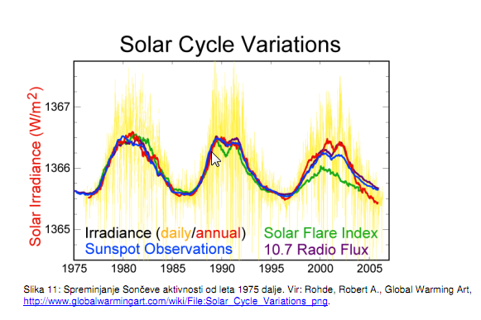
Spremembe v aktivnosti Sonca so v zadnjem stoletju najverjetneje k segrevanju pripomogle praktično
zanemarljivo. Pogosto se skeptiki sklicujejo na malo ledeno dobo (regionalnohladno obdobje sredi 2. tisočletja), češ da je segrevanje ozračja posledica naravnega okrevanja po mrzlem obdobju. Ta mit sloni na predpostavki, da obstaja neke vrste podnebno ravnovesje, h kateremu se Zemlja še vedno približuje in da je segrevanje v 20. stoletju le posledica padca temperatur v mali ledeni dobi. Modelski izračuni (Slika 10)

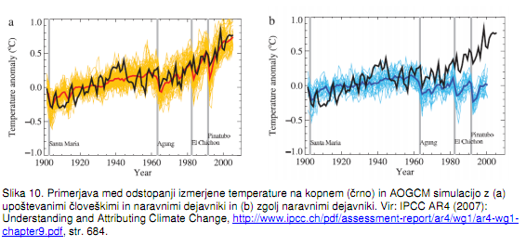

jasno kažejo, da to ne drži. Medtem ko lahko spremembe v Sončevi aktivnosti in
povečana vulkanska aktivnost pojasnita prehod v malo ledeno dobo, ne moreta pojasniti
izrazitega segrevanja v 20. Stoletju.

REČNI RELIEF V SPODNJEM TOKU
.

Reke meandrirajo

RELIEFNE OBLIKE DELTA (pahljačasta ravnina ob izlivu reke v morje ali jezero). Reka se razcepi v več rokavov (išče nove poti), oziroma podaljšek kopnega v morje (Nil, Missipi, Pad, Donava, Amazonka…)

IZGON (je struga, ki je višja od okolice) Vzrok je odlaganje materiala v strugi in na bregovih. Posledice so poplave, prestavljanje struge. Nasipi so rešitev. (Rumena reka, Modra reka, Pad…)

PLOSKA DOLINA (glej gor)

POSEBNE VRSTE DOLIN: PRODORNA DOLINA (Prečna)
Ovira za promet, prednost za HE…

Primer: Soča med Tolminom in Novo Gorico, Himalaja

VADIJ (so v puščavi suhe doline)…

LEDENIŠKI ALI GLACIALNI RELIEF
Ledeniki so glavni preoblikovalec površja. Ledeniki prav tako od nekod odnašajo dele površja in jih drugod odlagajo, zato govorimo o ledeniški eroziji in ledeniški akumulaciji.
Snežna meja oz. ločnica večnega snega je meja ki se ohrani v gorah vse leto. V nižjih delih gorskega sveta se sneg poleti stali v celoti, nad nadmorsko višino, kjer se povprečna letna temperatura giblje okoli 0°C, pa ne več.
Ledenik nastane tam, kjer je večni sneg zaradi lastne teže izpostavljen velikim pritiskom ter večkratnemu taljenju in zmrzovanju in se po več desetletjih sčasoma preobrazi.
Območje poledenitve je območje, pokrito z ledeniki.

Poledenitev skozi prostor in čas
Ločimo dva osnovna tipa poledenitev – gorskega in celinskega. Gorsko poledenitev najdemo le na območjih visokih gorstev, kjer so z ledom pokriti višji deli gora, v dolino pa segajo le posamezni dolinski ledeniki. Tako nastane gorski ledeniški relief.
Celinska ali kontinentalna poledenitev je poledenitev, kjer je z debelim ledenim pokrovom prekrita skoraj vsa celina. Debelina ledu lahko doseže več tisoč metrov.
Pleistocenska poledenitev je zadnja poledenitev, njene posledice lahko opazujemo na današnjem površju. Obdobja poledenitve ali ledene dobe, so se menjavale z obdobji otoplitve ali medledenimi dobami.

Pleistocenska poledenitev glede na čas:
- PLEISTOCENSKA
- Vsakih 200-250 M let
- Trajanje od 2-3 M let
- Konec pred 12000 leti
- Vsaj 20 ledenih in medledenih obdobij
- Temp. za nekaj stopinj nižje, v medledeni dobi podobne današnjim
- Snežna meja za cca 1000 m nižja
- Gladina morja za cca 100 m nižja

Pleistocenska poledenitev glede na obseg:
- CELINSKA – cca do 50. Vzporednika
- GORSKA:
- Alpe
- Najvišji deli Trnovske planote, Snežnika…
- Bohinjski ledenik – do Mosta na Soči
- Celovški ledenik – do pliberka

Sedanja ali Recentna poledenitev glede na obseg
- Gorska
- Celinska

Ledeniške erozijske in akumulacijske oblike
Pri vsakem ledeniku ločimo dvoje območij. V zgornjem delu ledenika je območje kopičenja ledu. V spodnjem delu je območje taljenja ledu, kjer se debelina ledu čedalje bolj manjša, dokler se ledenik ne konča s čelom ledenika.
Krnice so velike kotanje skledaste oblike, kjer so ledeniki običajno najdebelejši. Nastanejo iz kotanj, ki jih ledenik s svojo erozijsko močjo zelo poglobi in razširi. Po koncu poledenitve so v njih nastala številna krniška jezera.
Ledeniške razpoke so na strmih pregibih, kjer so ledeniki tanjši in hitrejši, a se le te na položnejši delih spet zapirajo. Nekdanje rečne doline v obliki črke V počasi dobijo značilno obliko ledeniških koritastih dolin v obliki črke U.
Ozek gorski greben nastane iz vmesnega slemena dveh krnic, ki ležita na nasprotnih straneh gorskega slemena in se zadenjsko približujeta druga drugi. Če se zadenjsko zbližajo tri krnice ali več, nastanejo značilni priostreni vrhovi.
Obvisela dolina nastane na mestu, kjer se glavnemu ledeniku pridruži manjši stranski ledenik. Čez tako nastale ledeniške pragove pogosto padajo slapovi.
Fjordi so značilne ledeniške doline, ki jih je po koncu poledenitve zalilo morje.
Ledeniške grbine so večje skalne ovire, ki jih je ledenik na eni strani znižal in močno obrusil.
Ledeniške akumulacijske oblike nastanejo tam kjer ledenik začne odlagati s seboj prineseno gradivo, ki je nesortirano.
Ledeniške groblje ali morene so večji nasipi ledeniškega gradiva. Pod ledenikom se odlaga talna morena, ob bokih pa bočne morene. Srednja morena nastane iz združitve bočnih moren dveh ledenikov.
Ledeniška jezera nastanejo za čelnimi morenami, ker ležijo prečno na dolino. Med značilne akumulacijske oblike sodijo tudi eratske skale ali balvani; to so večje skale, ki so jih ledeniki nosili tudi do več sto km daleč.
Rečnoledeniško ali fluvioglacialnio delovanje – o tem govorimo takrat, kadar izpod ledenikov tečejo ledeniški potoki in reke, ki odnašajo in odlagajo gradivo zunaj območja poledenitve.

